
2015年全国硕士研究生统一入学考试自命题试题
********************************************************************************************
学科与专业名称：管理科学与工程
考试科目代码与名称：827，管理学、运筹学

考生注意：所有答案必须写在答题纸（卷）上，写在本试题上一律不给分。
第一部分：管理学部分
- 单项选择题（5题×2分，共10分）
1.以下何类决策最不适于采取程序性决策法？（ ）。
A、 | 车间作业的安排 | B、 | 常规物资的订购
C、 | 财务报表的分析 | D、 | 组织结构的改变
2.管理学上关于领导的概念。以下哪一个说法是正确的？（ ）
A、 | 领导是有职位的人 | B、 | 领导是有下属的人
C、 | 领导是有影响力的人 | D、 | 领导是有很强判断力的人
3.下列哪一项活动不属于预先控制？（ ）。
A、 | 市场调查 | B、 | 现金预算
C、 | 产品质量检测 | D、 | 安全教育
4.目标管理的理论基础是（ )。
A、 | “ X 理论” | B、 | “ Y 理论”
C、 | “ Z 理论” | D、 | “超 Y 理论”
5.E-R图描述现实世界的（ ）模型。
A、 | 逻辑和物理 | B、 | 逻辑
C、 | 概念 | D、 | 物理

二、简答题（5题×6分，共30分）
1.双因素理论的基本内容是什么？在现实管理实践中如何运用这种理论？
2.简述矩阵型组织的结构及其优缺点。
3.简述当代决策理论的主要内容。
4.简析权力及领导者的权力结构。
5.商务智能是什么？

三、计算题（1题×15分，共15分）
某企业准备生产某种产品，但对市场销量不能确定，经估算各自然状态下的损益值如下表所示，三种方案如下：
方案一：改建原有罐头生产线，投资不多，风险不大，损益值一般；
方案二：新建一条生产线，投资大，可能收益高，但是风险大；
方案三：和某大厂搞联合，利润分成投资少，收益少，风险小。
表1 某企业准备生产产品的三种备选方案的损益值单位：万元
项目  方案 | 自然状态
项目  方案 | 很好a₁ | 一般a₂ | 较差a₃ | 很差a₄
方案一  方案二  方案三 | 6000  8000  5000 | 3000  5500  4500 | －500  －1500  －1000 | －1000  －3200  －1500
分别运用最大最小损益值法、最大最大损益值法，折衷法（a＝0.3，a为乐观系数）选出最优方案。

四、案例分析（1题×20分，共20分）
王中是一个冷冻食品厂厂长，该厂专门生产一种奶油特别多的冰淇淋。在过去的4年中，每年的销售量都稳步递增。但是，今年的情况发生了较大的变化，到8月份，累计销量比去年同期下降了17％．生产量比所计划的少了15％，缺勤率比去年高了20％，迟到早退现象也有所增加。王中认为这种情况的发生，很可能与管理有关，但他不能确定发生这些问题的原因，也不知道应该怎样去改变这种情境。他决定去请教管理专家。
根据上述案例材料，分别讨论(共20分)：
假如王中去请教具有科学管理理论、行为管理理论、管理科学理论的三位专家，您认为这三位专家将如何诊断这一管理问题?

第二部分：运筹学
一、选择（30分，共5题，每题3分，选出一个正确的答案）
1.混合整数线性规划指的是（ ）
A.所有变量都要求是整数 B.部分变量要求是整数
C.部分变量必须是0或1 D.目标函数值必须是整数

2.极大化线性规划问题中增加一个约束条件，则下列说法错误的是（ ）
A.可行域一般将缩小 B.最优目标值一般会降低
C.基本可行解的集合一般不变 D.最优解一般会改变

3.在下列规划问题中，分枝定界法和割平面法都可以应用的是（ ）
A.纯整数规划 B.混合整数规划
C.运输问题 D.线性规划

4.若一个指派问题的系数矩阵的某行各元素都加上常数K得到一个新的矩阵,这一新矩阵对应着一个新的指派问题,则（ ）
A.原问题与新问题有相同的最优解 B.新问题的最优目标值大于原问题最优目标函数值
C.新问题的最优解等于原问题的最优解加上K D.新问题的最优解小于原问题的最优解

5.在目标规划中,求解的基本原则是首先满足高级别的目标,但当高级别的目标不能满足时（ ）
A.其后的所有低级别目标一定不能被满足 B.其后的所有低级别目标一定能被满足
C.其后的某些低级别目标一定不能被满足 D.其后的某些低级别目标可能被满足

二、判断（正确的打“√”，错误的打“×”，10分，共5题，每题2分）
1.匈牙利算法用于求解矩阵对策问题（ ）
2.效用准则决策、悲观决策和机会成本最小决策准则的决策结果具有一致性（ ）
3.当Xj的价值系数Cj变化时，若Xj是基变量时，则会影响所有非基变量的检验数（ ）
4.在Max-Min准则是用来解决风险型决策问题的一种决策。（ ）
5.在产销平衡运输问题中，设产地为m个，销地位n个，那么解中非零变量的个数不能大于等于（m+n-1） ( )

三、建模分析计算一(建立模型12分，第一问4分，第二问4分,总计20分)
一家公司需要确定使用期限为5年的一种设备更换策略，已知各年购买设备的价格和各年龄设备的维修价格以及报废时的残值如表所示，求最优的设备更换策略，总费用是多少？

年号 | 1 | 2 | 3 | 4 | 5
价格 | 11 | 11 | 12 | 12 | 13
年龄 | 0-1 | 1-2 | 2-3 | 3-4 | 4-5
费用 | 5 | 6 | 8 | 11 | 18
残值 | 6 | 5 | 4 | 3 | 2

四、计算（25分，第1问13分，第2问12分）
某项目的网络资源计划图所示(单位为日，为简化起见，不考虑节假日），该项目有2名分析师负责需求分析，3名设计师负责系统设计，10名程序员负责子系统开发和集成，2名测试工程师负责系统测试和发布。
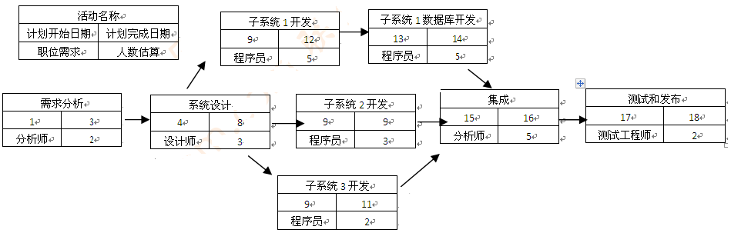
假设每名项目组成员均可胜任分析、设计、开发、集成、测试和发布工作，在不影响工期的前提下，可重新安排有关活动的顺序以减少项目所需人数，此种情况下，该项目最少需要多少人?子系统3的开发最晚应在第几天日开始?
考试科目： 共 3 页，第 3 页

